metaCost不适用于流量分类的原因可能有以下几个原因：

1. 由于Metacost会根据每个子集分类的结果更改训练集标签，将原本属于多数类的数据的标签改为少数类，所以可能会使得训练出来的模型分类不准确。
2. 由于MetaCost改标签的这个特性，会将原本属于A类型的攻击数据改为B攻击类型，可能会使得特性相似的攻击数据类型更难正确分类。
3. 数据集有些类别样本数过少，使得在开始随机采样子集的时候有些子集无法采样到该少数类，影响到子集模型的训练，从而影响最终的分类结果。
4. metaCost对少数类的分类结果依旧不太乐观，在最后的分类结果中，依旧没有正确识别分类出像第5类、第8类这样的少数类。

MetaCost ACC = 98.65%（0.986513050125587）

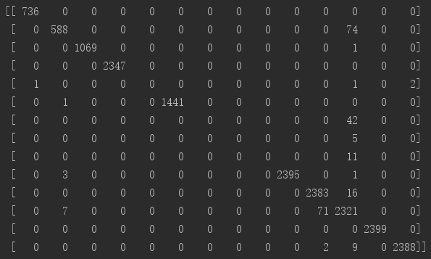

|  |  |  |  |  |
| --- | --- | --- | --- | --- |
| **Family** | **Precision** | **Recall** | **F-Score** | **Acc** |
| **1** | 0.99864315 | 1 | 0.99932111 | 0.9999 |
| **2** | 0.98163606 | 0.88821752 | 0.93259318 | 0.9954 |
| **3** | 1 | 0.99906542 | 0.99953249 | 0.9999 |
| **4** | 1 | 1 | 1 | 1 |
| **5** | nan | 0 | nan | 0.9998 |
| **6** | 1 | 0.99930652 | 0.99965314 | 0.9999 |
| **7** | nan | 0 | nan | 0.9977 |
| **8** | nan | 0 | nan | 0.9997 |
| **9** | Nan | 0 | nan | 0.9994 |
| **10** | 1 | 0.99833264 | 0.99916562 | 0.9998 |
| **11** | 0.97027687 | 0.99333055 | 0.98166838 | 0.9951 |
| **12** | 0.93550988 | 0.96748645 | 0.95122951 | 0.9870 |
| **13** | 1 | 1 | 1 | 1 |
| **14** | 0.99916318 | 0.99541476 | 0.99728545 | 0.9993 |